# Manual de Usuario - Pagina Web NovaSol

Versión: 1.0

Fecha: septiembre de 2025

## Introducción

La página web **NovaSol** es una plataforma en línea para divulgar información acerca de la energía solar y sus ventajas sobre otros tipos de energía. Este manual busca guiar al usuario a través de la pagina y mostrar las distintas funciones que tiene.

## Requisitos Previos

* Dispositivo con acceso a internet (Computador, Tablet o Celular).
* Navegador actualizado (Google Chrome, Firefox, Microsoft Edge, Safari, etc.).

## Estructura de la pagina

* **Inicio:** Corta frase sobre la inspiración de la pagina junto con la barra de navegación en la parte superior para dirigirse a las distintas secciones de la página.

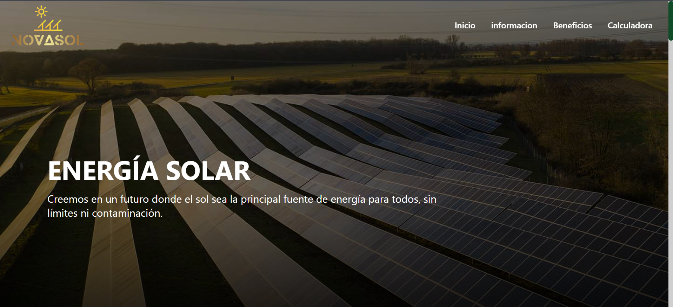

* **Información:** Sección para dar una explicación mas extensa sobre la energía solar.

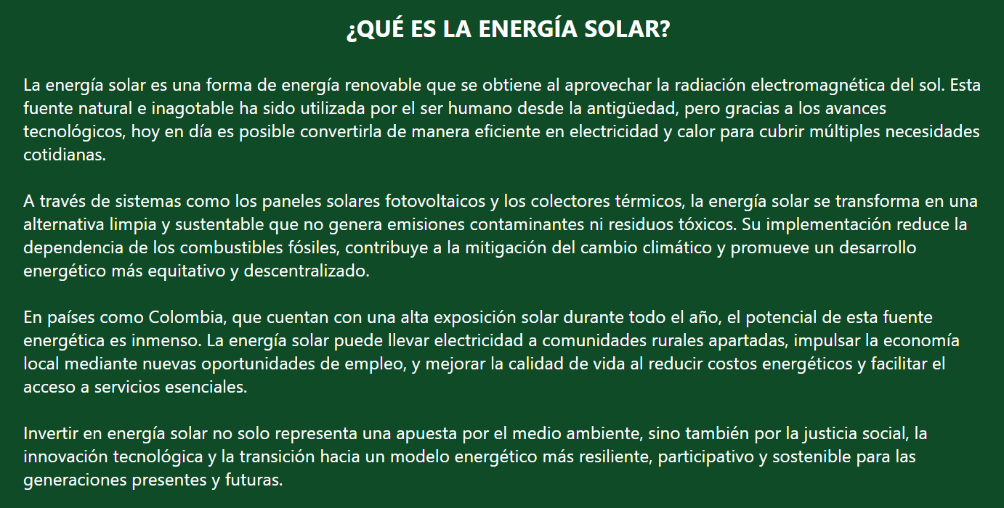

* **Beneficios:** sección para contar algunos beneficios que trae el usar la energía solar.

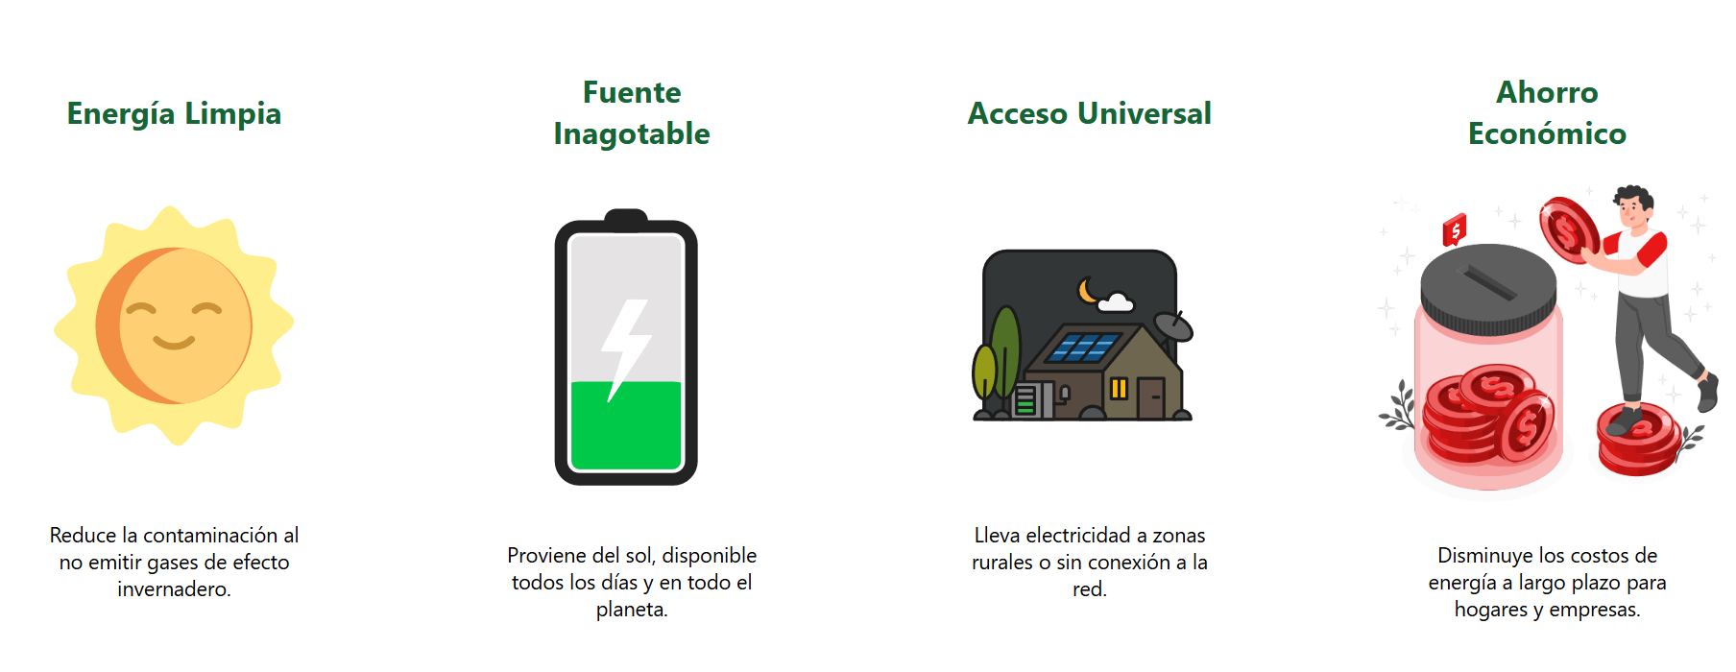

* **Calculadora Solar:** Sección de la pagina en la que, si la persona que ingresó tiene paneles solares en su casa, gracias a esta calculadora, al ingresar la cantidad de consumo energético de su hogar (En kWh) podrá tener un estimado de cuanta energía proviene de los paneles solares.

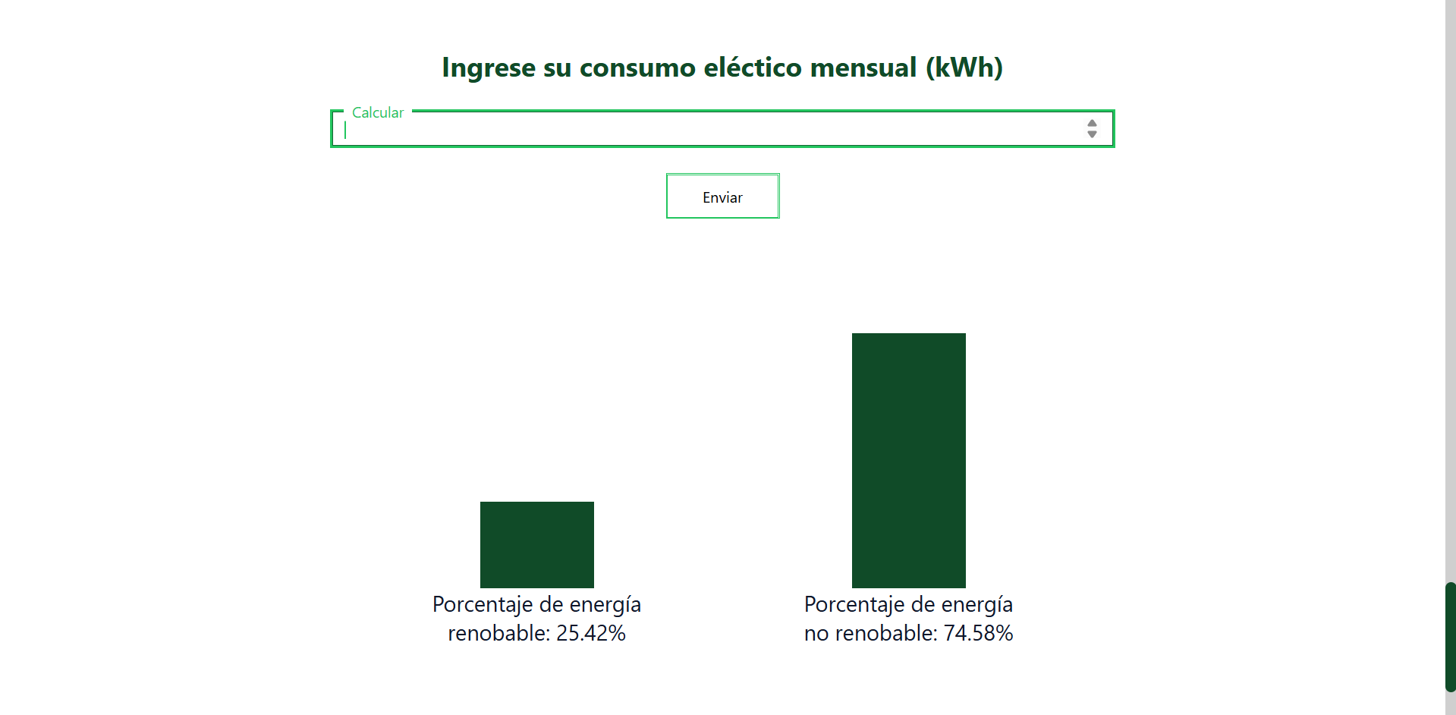

## Navegación

1. Ingrese a la web: [NovaSol](https://juancph.github.io/proyectoTalentoTech/)
2. Use el **menú principal** (en la parte superior) para acceder a cada sección de la página.



### Soporte y Contacto

Para dudas o sugerencias:

* **Correo Electrónico:** [**Juan Camilo**](mailto:juanserna1611@gmail.com?subject=Dudas%20o%20sugerencias) **-** [**Juan Carlos**](mailto:juancarlospinilla35@gmail.com) **-** [**Edgar**](mailto:edgar35899@gmail.com)